Selezionando il pulsante dettaglio il sistema deve restituire le esercitazioni associate ad una lezione, come mostrato nella seguente immagine. I dati si ottengono con il servizio WEBApi_Get_EsercitazioneLezione_JSON attraverso il parametro idlezione

Servizio WEBApi_Get_Lezione_con_Esercitazione restituisce l’elenco delle lezioni con le esercitazioni associate, se non ci sono esercitazioni restituisce comunque le lezioni, il campo dettaglio è valorizzato aad 1 se ci sono dettagli altrimenti a zero.

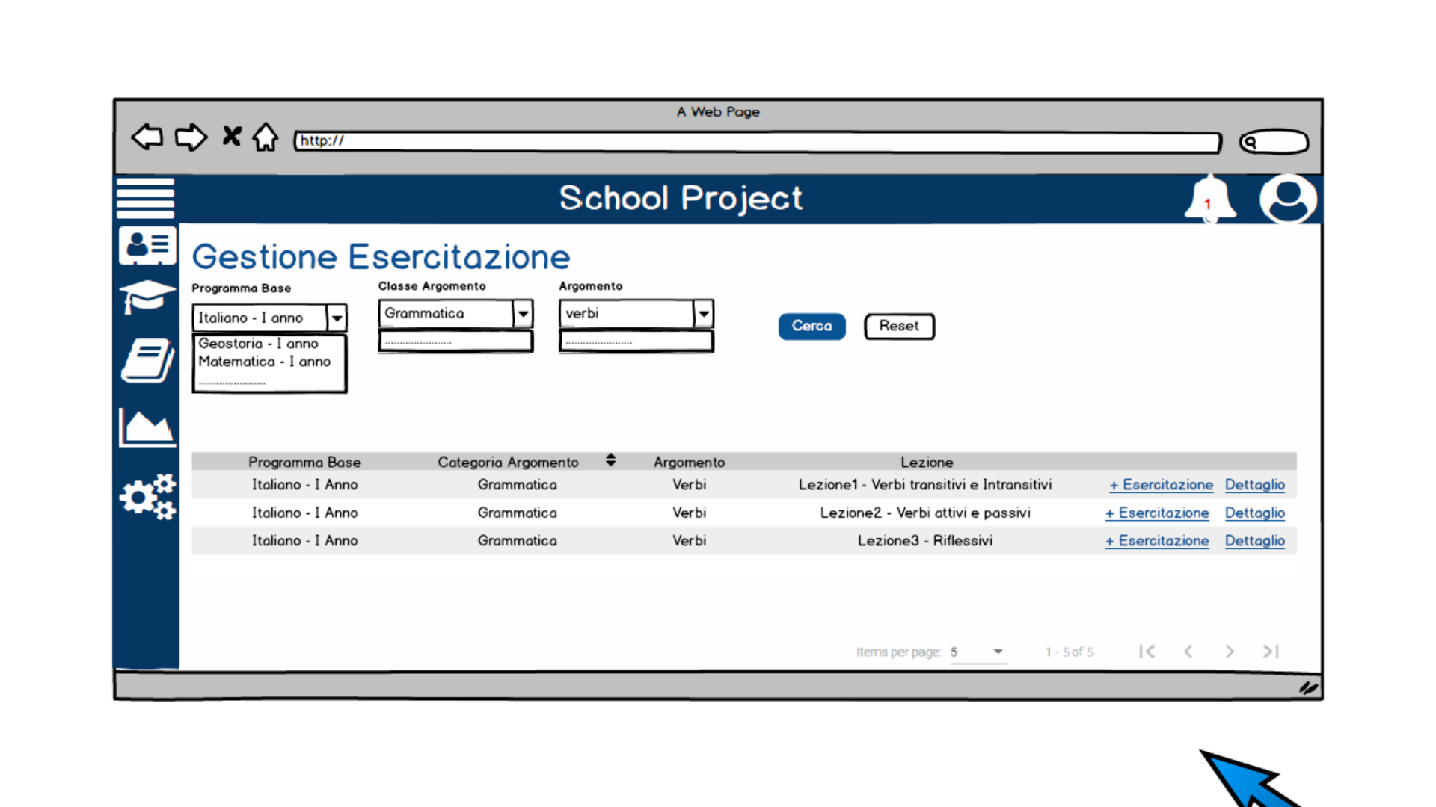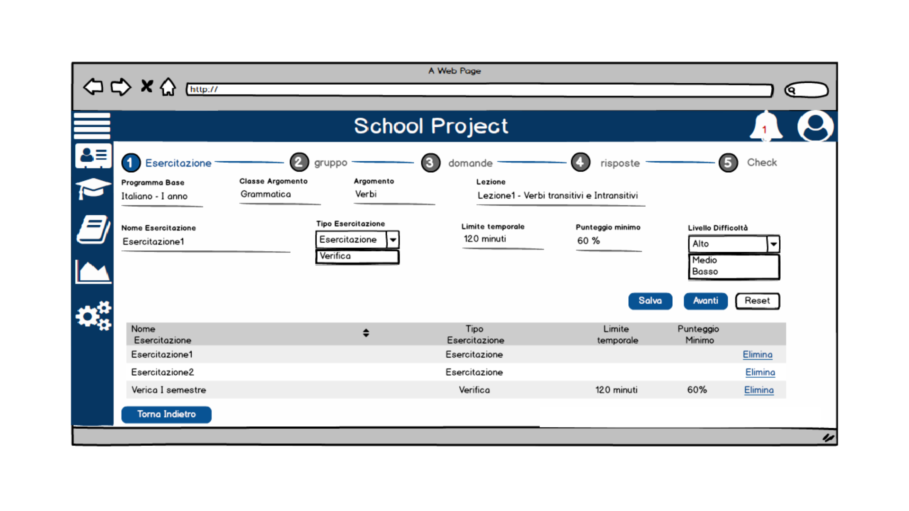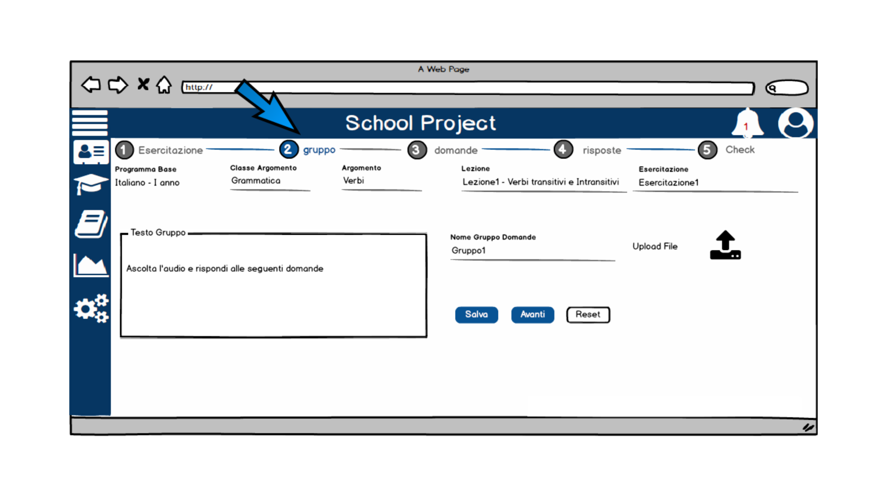

Inserire I dati su GRUD

Salvare i dati sulla tabella ESER

Aggiungere una tabella con l’elenco dei gruppi creati restituiti dal servizio WEBApi_Get_ElencoGruppoDomande_x_Esercitazione

WEBApi_Get_LivelloDifficolta_JSON

Trasformare in casella di spunta da valorizzare sulla tabella con il valore 1 nel caso di verifica

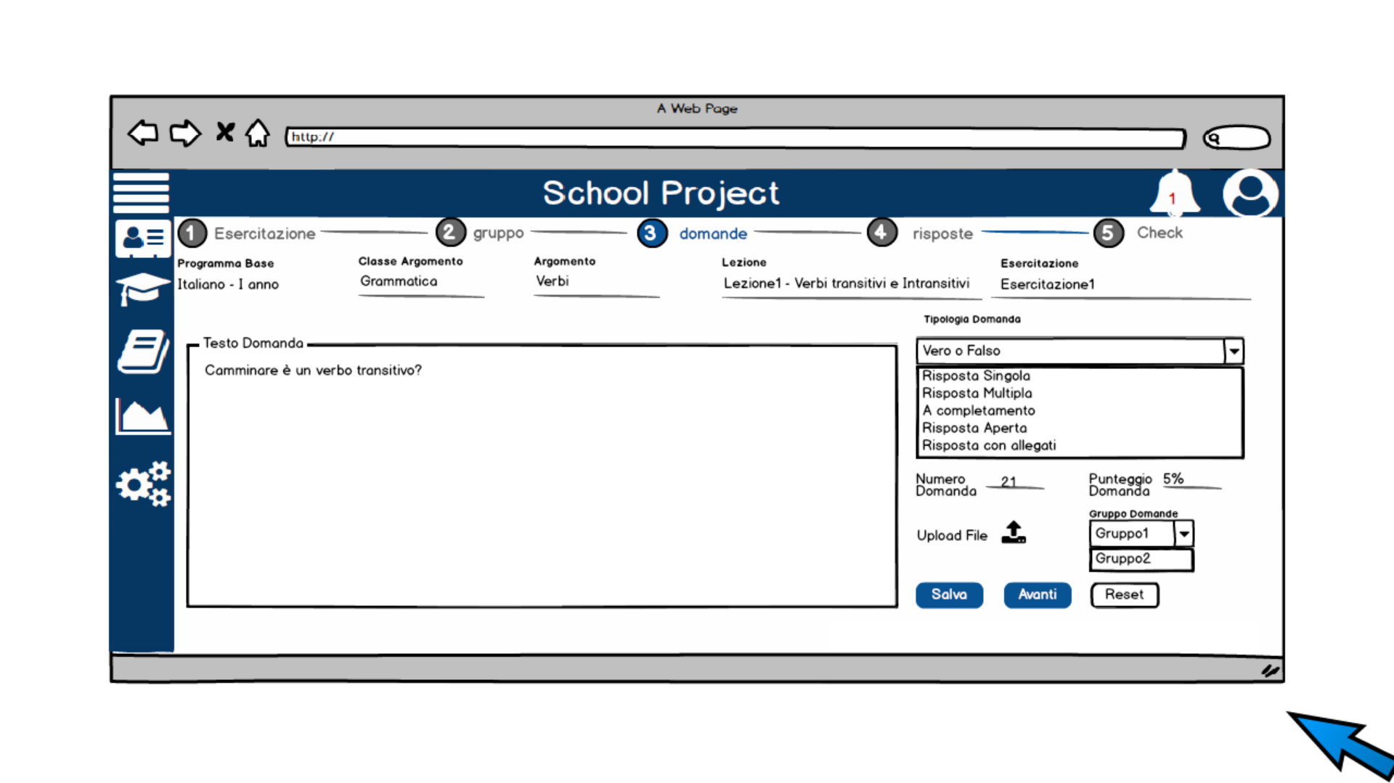

WEBApi_Get_ElencoGruppoDomande_x_Esercitazione

WEBApi_Get_TipologiaDomanda_JSON

Inserire I dati su DOES

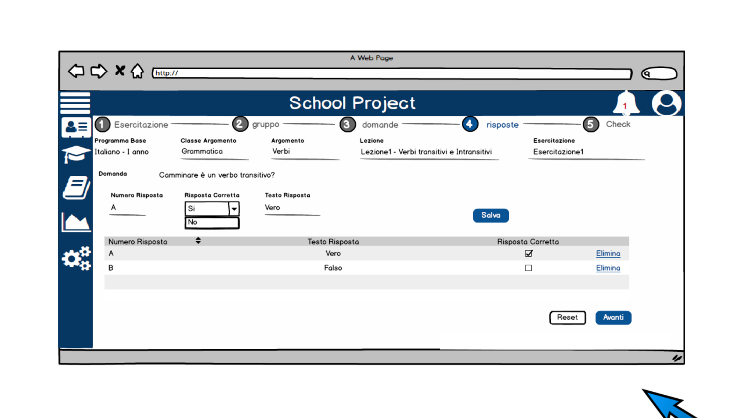

Inserire I dati su RIDO

WEBApi_Get_RispostaDomanda_JSON

WEBApi_Get_DomandaEsercitazione_JSON

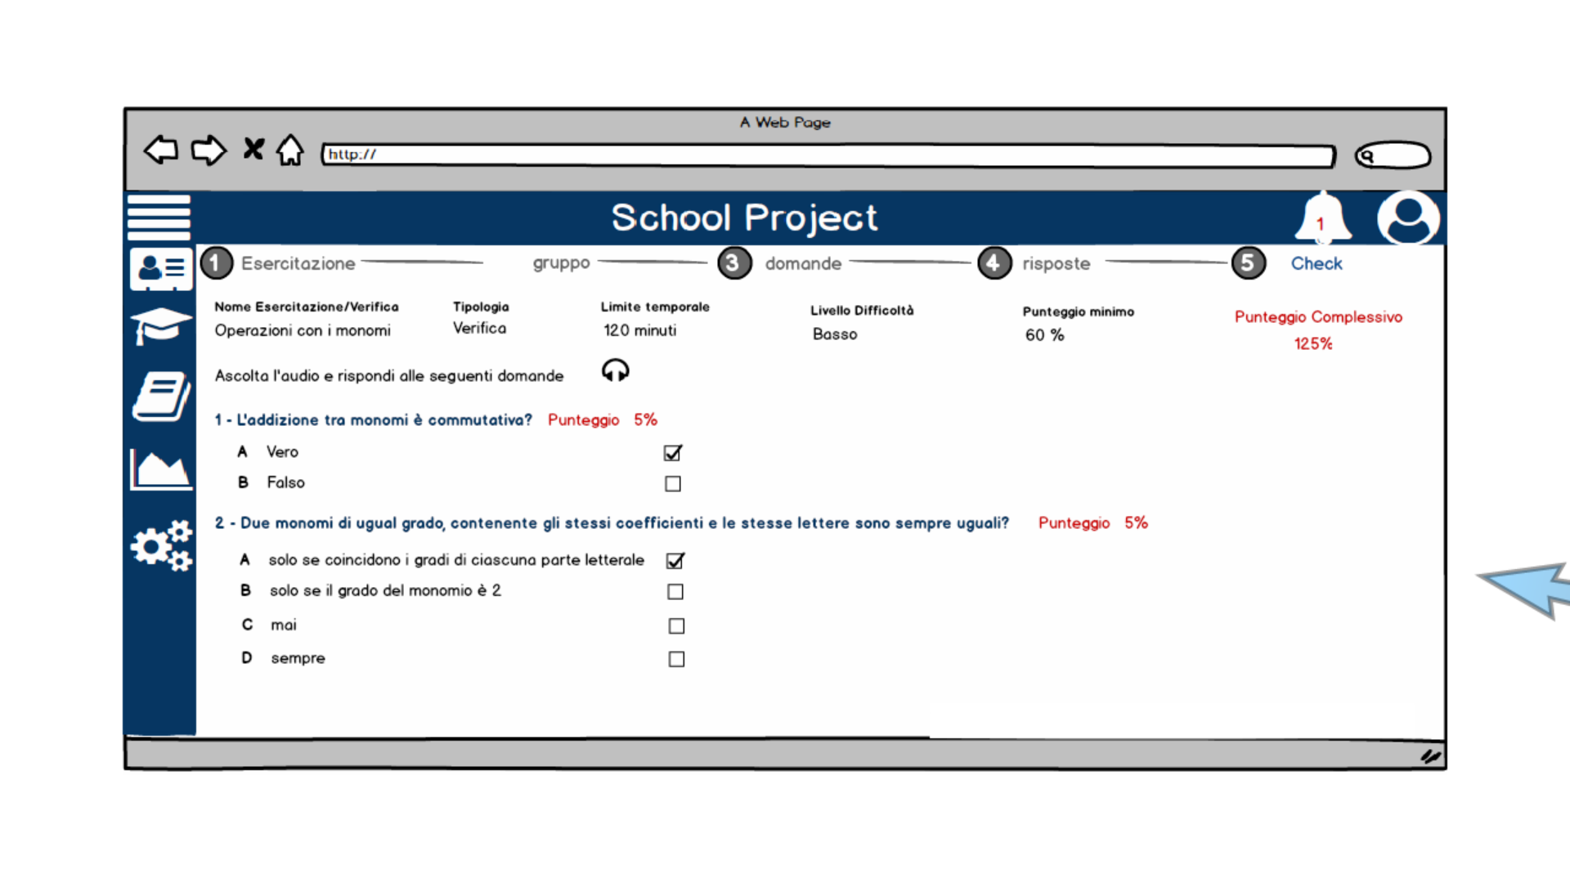

WEBApi_Get_CheckEsercitazione